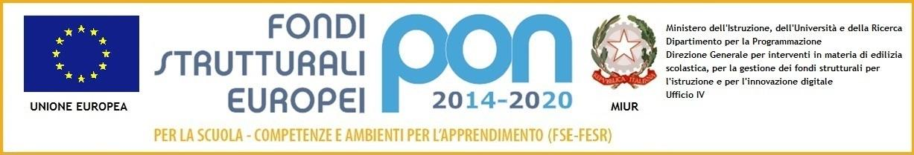

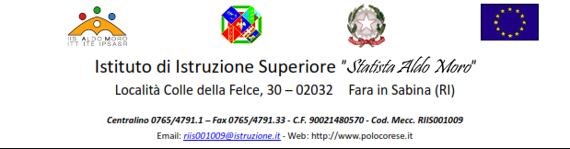

UdA Educazione Civica

2021-2022

| **TITOLO:** | | | |
| --- | --- | --- | --- |
| **CLASSE;** | | | |
| **MONTE ORE COMPLESSIVO:** | | | |
| **DISCIPLINE COINVOLTE:** | | | |
| **COMPETENZE DA PROMUOVERE :**  (Selezionare nel curricolo le competenze da promuovere e riportarle. Si suggerisce di inserire un numero limitato di competenze). | | | |
|  | | | |
| **ATTIVITA’**  (indicare: fasi da svolgere, contenuti essenziali delle attività, modalità didattiche collettive, personalizzate, in gruppi, ecc), | | | |
| **COMPITO DI REALTA’:** | | | |

| **Rubrica di valutazione** | | | |
| --- | --- | --- | --- |
| **Livello avanzato** | **Livello intermedio** | **Livello base** | **Livello iniziale** |
|  |  |  |  |

| VALUTAZIONE DEL PRODOTTO | | | |
| --- | --- | --- | --- |
| Il prodotto è originale, pertinente alle tematiche affrontate, con una buona rielaborazione dei contenuti e un buon utilizzo degli strumenti  tutti i componenti del gruppo hanno lavorato in modo costruttivo apportando il loro contributo | Il prodotto affronta in modo appropriato le tematiche proposte e tutti i componenti del gruppo hanno partecipato attivamente con qualche contributo personale | Il prodotto affronta in modo semplice le tematiche proposte e i componenti del gruppo hanno collaborato, portando a termine il lavoro assegnato | Il prodotto affronta solo alcune delle tematiche proposte e non tutti i componenti hanno partecipato attivamente. E’ stata necessaria una guida per arrivare alla consegna. |
| 10/9 | 8 | 7 | 6 |